ЗМІСТ
ВСТУП 3
РОЗДІЛ 1 ЗАГАЛЬНЕ ОЗНАЙОМЛЕННЯ З ОРГАНІЗАЦІЄЮ РОБОТИ ПІДПРИЄМСТВА 5
1.1 Загальна характеристика діяльності підприємства: історія створення, форма власності, організаційна форма, аналіз основних показників діяльності 5
1.2 Дослідження напрямків проходження інформаційних потоків на основі вивчення виробничої та організаційної структури 7
РОЗДІЛ 2 ПРОВЕДЕННЯ КАБІНЕТНОГО АНАЛІЗУ МАРКЕТИНГОВОГО СЕРЕДОВИЩА ПІДПРИЄМСТВА. 14
2.1 Аналіз факторів маркетингового середовища непрямого впливу 14
2.2 Аналіз факторів маркетингового середовища прямого впливу 21
2.3 Аналіз внутрішнього середовища підприємства 23
РОЗДІЛ 3 ПРОВЕДЕННЯ МАРКЕТИНГОВОГО ДОСЛІДЖЕННЯ НА ОСНОВІ ОПРАЦЮВАННЯ ВТОРИННОЇ ТА СИНДИКАТИВНОЇ ІНФОРМАЦІЇ 25
3.1 Розробка концепції маркетингового дослідження 25
3.2 Розробка програми маркетингового дослідження 27
3.3 Проведення маркетингового дослідження. Збирання та документування інформації 30
3.4 Обробка, аналіз та інтерпретація зібраної інформації 31
3.5 Представлення отриманих результатів 35
РОЗДІЛ 4 РОЗРОБКА ПРОПОЗИЦІЙ З УДОСКОНАЛЕННЯМ МАРКЕТИНГОВОЇ ДІЯЛЬНОСТІ НА ПІДПРИЄМСТВІ НА ОСНОВІ РЕЗУЛЬТАТІВ МАРКЕТИНГОВОГО ДОСЛІДЖЕННЯ 42
ВИСНОВОК 45
СПИСОК ВИКОРИСТАНИХ ДЖЕРЕЛ 47
ДОДАТКИ 49

ВСТУП
Маркетингові дослідження – досить важливі в сучасному маркетинговому суспільстві. Кожний з нас постійно, незалежно від того в якій сфері він працює, стикається з необхідністю проведення тих або інших досліджень, із різною складністю. До прикладу дослідження товару для різних цілей, пошук потрібної послуги, вибір бренду, прийняття рішення про купівлю прямо в місці продажу, порівняння дизайнерських особливостей та різновидів. Все це дослідження в різних його видах та ступені важкості. Кількість конкурентів в любій сфері зростає, а кількість товарів зростає ще більше, що ускладнює процес сегментації, відбору, аналізу, що в свою чергу ускладнює проведення маркетингових досліджень. Це несе за собою те, що будь-яке підприємство зобов’язане задля існування на ринку знати своїх конкурентів, їх можливості, потужності та недоліки. В цьому допомагають маркетингові дослідження, тому компанії їх проводять – щоб мати контроль над більшою часткою ринку, ніж її конкурент.
Завдання, які повинні бути виконані під час проходження практики:
- закріпити, систематизувати та поглибити знання з курсу «Маркетингові дослідження», набути професійних умінь і навичок;
- розвинути вміння аналізувати інформацію та приймати рішення;
- ознайомитися з історією, формами, методами, принципами організації діяльності бази практики;
- дослідити напрямки проходження інформаційних потоків на основі вивчення виробничої та організаційної структури – оцінити організацію маркетингової діяльності підприємства;
- оцінити стан та систематичність проведення маркетингових досліджень;
- ознайомитися з організацією та специфікою збору та обробки маркетингової інформації на підприємстві та порядком проведення маркетингових досліджень у відповідних галузях;
- навчитися вільно розумітись у маркетинговій інформації та документації підприємства (планах-прогнозах продажів, прайсах, звітах по маркетинговим дослідженням);
- сформувати аналітичні навички та здібності стосовно оцінки реальної ситуації в досліджуваній галузі чи сфері діяльності;
- опрацьовувати, структурувати та аналізувати вторинну інформацію для загального опису особливостей та стану ринку, на якому функціонує підприємство, визначити загальні тенденції розвитку ринку;
- розробити план та програму маркетингового дослідження;
- сформулювати дослідницьку проблему і деталізувати її за видами предметних досліджень;
- сформувати цілі, завдання та робочі гіпотези дослідження
- визначити оптимальні методи дослідження ринку для отримання репрезентативної інформації, що відповідає потребам підприємства;
- сформувати вибірку;
- скласти анкету / листи для інтерв’ю / сценарії фокус-груп / опитувальник;
- провести опитування / інтерв’ю з респондентами;
- опрацювати отриману інформацію з допомогою спеціалізованого програмного забезпечення (Statistica, SPSS, Microsoft Office Excel);
- сформувати висновки та рекомендації щодо подальшої діяльності підприємства;
- розробити пропозиції щодо удосконалення діяльності на підприємстві, виходячи із отриманої та проаналізованої інформації;
- скласти звіт за допомогою програмного забезпечення та підготувати його презентацію, та своєчасно подати звіт на кафедру, захистити його та отримати оцінку з практики.
Звіт з практики складається з вступу, 4 розділів, висновку, списку використаних джерел та додатків.

РОЗДІЛ 1

ЗАГАЛЬНЕ ОЗНАЙОМЛЕННЯ З ОРГАНІЗАЦІЄЮ РОБОТИ ПІДПРИЄМСТВА

  - Загальна характеристика діяльності підприємства: історія створення, форма власності, організаційна форма, аналіз основних показників діяльності
Товариство з обмеженою відповідальністю «РОМА» було зареєстроване 9 листопада 1998 року згідно з відповідністю до Цивільного кодексу України та закону України «Про господарські Товариства».
Засновниками ТОВ «РОМА» є громадяни України Клічук Роман Васильович та Жератюк Руслан Еммануїлович. Юридична адреса: Україна, вул. Коломийська, 2Ж. Раніше база ТОВ «РОМА» знаходилась за адресом Чкалова, яка знаходилась близько до аеропорту, але через певні обставини базу побудували через декілька років в промисловому районі Чернівців, де вона існує до сих пір.

Основним видом діяльності ТОВ «РОМА» є дистрибуція алкогольних, безалкогольних, пивних та кондитерських виробів та виробництво пива. ТОВ «РОМА» є однією з найбільших дистрибуційних компаній Західної України, з географією покриття 4 областей України, а саме : Чернівецька, Івано-Франківська, Тернопільська та Хмельницька області (рис. 1.1).
Рис. 1.1 Логотип Компанії «РОМА».

ТОВ «РОМА» має в розпорядженні власні та орендовані складські приміщення категорії А та В, загальною площею понад 15 000 м. кв. та понад 10 000 м. кв. відповідно.
Для того, щоб забезпечити хорошу та якісну роботу складських приміщень, використовується високотехнологічна розвантажувальна та навантажувальна техніка виробників світових лідерів, таких, як: Toyota, Kamatsu, Nissan тощо. Також ТОВ «РОМА» надає клієнтам повний комплекс послуг щодо забезпечення їх устаткуванням, а саме:
- холодильне обладнання;
- розливні апарати;
- рол-бари;
- роторні полиці;
- стенди;
- столи;
- стільці;
- інше обладнання.
У 2010 році Товариство розширилась та налагодили логістику в Тернопільській області. Станом на 2022 рік, торгових точок в Тернопільській області, які активно користуються послугами компанії налічувалось понад 4000. В області представляють продукцію 6-ти торгових команд.
Починаючи з 2019 року Хмельницька область уже понад 5000 торгових точок, куди аналогічно постачається продукція 6-ти торгових команд.
Також в цьому році розпочалась співпраця з Івано-Франківською областю, завдяки чому 2 торгові команди представляють продукцію в більш ніж 4000 торгових точках.
Наразі засновник Клічук Роман (ім’я якого і стало «лицем» компанії) та Жетарюк Руслан являються бенефіціарами Товариства, та не очолюють її. Директором наразі являється Антонов Андрій.

1.2 Дослідження напрямків проходження інформаційних потоків на основі вивчення виробничої та організаційної структури
Організаційна структура – це сукупність регульованих потоків ресурсів у виробничій одиниці і виробничій системі, а також їх взаємозв'язки з органами управління, що забезпечують реалізацію стратегічних цілей підприємства.
Структура має тісний зв'язок зі своїми елементами, цілями, функціями, процесом управління, цифровим професійним персоналом, ступенем функцій управління, ступенем децентралізації, інформаційними зв'язками на кожному рівні. В організаційній структурі відбувається рух інформаційних потоків і управлінські рішення, що включає менеджерів усіх рівнів, категорій і професійну спеціалізацію.
Організаційна структура ТОВ «РОМА» являє собою матричну оргструктуру (додаток А). Матрична організація з’явилася в космічній індустрії США в 1960 році на тлі наявності коротко- і середньострокових проектів. Проектам потрібні були послуги фахівців різних функцій, але питання було в тому, хто буде контролювати цих фахівців.
Переваги:
- комунікація всередині організації поліпшується, в результаті чого рішення можуть ухвалюватися швидше й ефективніше;
- використання людських і фінансових ресурсів стає більш гнучким;
- використання проектних команд підвищує мотивацію, задоволеність роботою та особистісний розвиток.
Недоліки:
- оскільки кожен індивідуум підзвітний як мінімум двом босам, можуть виникнути проблеми з лояльністю і почуттям незахищеності;
- боротьба за владу, найімовірніше, пов’язана з ухваленням рішень і розподілом ресурсів між функціональними та проектними менеджерами;
- попри те, що комунікація й ухвалення рішень мають бути поліпшені, рішення можуть бути складнішими, оскільки повноваження щодо ухвалення рішень розподілені;
- структура особливо загрожує функціональним менеджерам, які можуть побачити, що їхня владна база розмита.
ТОВ «РОМА» виконує всі умови для повноцінного функціонування Товариства, присутня спеціалізація робіт працівників всіх рівнів стосовно структуризації, тобто групування робіт за певною логікою, роботи діляться за певним поділом, який дає змогу групувати роботи, що потребують однакових чи подібних видів діяльності. Якщо брати до уваги звітність між посадами, то на підприємстві діє горизонтальна модель організації, всі права та обов’язки детально описані в посадовій інструкції. ТОВ «РОМА» в своїй діяльності керується національним законодавством, зокрема законом України «Про товариства з обмеженою та додатковою відповідальністю» та статутом Товариства.
Вищим керівним органом товариства «РОМА» є Збори Учасників, які складаються з учасників товариства або призначених ними представників. До задачі Зборів Учасників відноситься вирішення всіх питань, що стосуються діяльності ТОВ «РОМА». Голова Зборів обирається безстроково та виконує свої обов’язки до обирання нового Голови Зборів.
Для керівництва поточною діяльністю Товариства «РОМА» утворюється виконавчий орган. Керівництво поточною діяльністю здійснює директор, який є виконавчим органом Товариства. Директор має заступників, які в свою чергу здійснюють керівництво та контроль представництв та структурних підрозділів і відділів. Заступники директора діють у відповідності з покладеними на них обов’язками. Директор здійснює безпосередньо керівництво товариством, самостійно вирішує всі питання щодо його діяльності. Зокрема питання, які вирішують безпосередньо Збори Учасників. Також директор займається контролем усіх процесів, таких як: цілісність системи бухгалтерського обліку, фінансової звітності Товариства та забезпечення цілісності системи бухгалтерського обліку та фінансової звітності Товариства. Також директор забезпечує наявність необхідних систем контролю, зокрема, систем управління ризиками, фінансового та операційного контролю за дотриманням законодавства та відповідних стандартів.
Директор підзвітний Зборам і організовує виконання їх рішень. Він несе персональну відповідальність за виконання доручених йому завдань, розподіляє обов’язки між заступниками структурних підрозділів ТОВ «РОМА». Директор та його заступники несуть перед товариством та учасниками повну відповідальність за збитки, заподіяні товариству або його учасникам з вини директора.
Директор Товариства «РОМА» очолює адміністрацію Товариства та здійснює оперативне керівництво діяльністю виходячи з найкращих інтересів Товариства. Також він вирішує всі питання які стосується організаційних процесів, а саме:
- укладання договорів та контрактів з працівниками;
- прийняття та звільнення працівників, який необхідно проводити згідно з трудовим контрактом та чинним законодавством;
- затверджує правила внутрішнього трудового розпорядку та режим роботи Товариства згідно з чинним законодавством України;
- самостійно визначає фонд оплати праці, систему та розмір оплати праці, а також інші види доходів працівників.
Працівники Товариства «РОМА» підлягають соціальному, медичному страхуванню та соціальному забезпеченню в порядку, встановленому законодавством України.
У структурі ТОВ «РОМА» функціонує служба охорони праці, основним завданням якої є прийняття та реалізація організаційних, технічних, санітарно-гігієнічних та лікувально – профілактичних заходів та засобів, які орієнтуються на створення безпечних і здорових умов праці, запобігання дії небезпечних і шкідливих виробничих факторів на працівників, попередження виробничого травматизму та професійних захворювань, збереження здоров’я і працездатності людини (найманих працівників) в процесі праці, забезпечення продуктивності праці.
Об’єктом управління охорони праці є діяльність відділів та структурних виробничих підрозділів (складів та складів-магазинів) по забезпеченню безпечних умов праці на робочих місцях та забезпечення працівників даних підрозділів спецодягом.
Складові охорони праці регламентуються відповідними нормативними документами або системою нормативних документів. На приклад, правові питання гігієнічні та лікувальні – Кодексом законів про працю; санітарно-профілактичні – санітарними нормами і правилами (нормативні документи мають шифр ДСН, ДСанПіН, ДСП тощо); організаційно-технічні – нормативні документи мають шифр НПА ОП, державні (національні) стандарти України (нормативні документи мають шифр ДСТУ, ГОСТ, ДБН тощо) та технічні регламенти безпеки; соціально-економічні – закони, постанови Кабінету Міністрів України тощо.
Основні функції, які здійснює служба охорони праці на ТОВ «РОМА»:
- організовує та координує роботу підприємства у сфері охорони праці;
- проводить облік, аналіз та оцінює стан умов безпеки роботи в підрозділах ТОВ «РОМА»;
- контролює функціонування системи охорони праці;
- організовує проведення щорічних медичних оглядів працівників підприємства;
- проводить контроль за станом охорони праці в підрозділах підприємства;
- проводить навчання з охорони праці з працівниками;
- забезпечує санітарно-гігієнічні норми умов праці, що діють на даних час в Україні;
- забезпечує працівників засобами індивідуального та колективного захисту;
- забезпечує професійний відбір певних категорій працівників;
- приймає участь в розслідуванні нещасних випадків відповідно до Порядку розслідування та ведення обліку нещасних випадків.
ТОВ «РОМА» підтримує робоче середовище, де до співробітників ставляться з гідністю та повагою, де дотримуються принципів рівних можливостей. Важливим стимулом для розвитку працівників є можливість кар’єрного зростання в межах компанії. У разі заміщення вакансій за інших рівних умов ТОВ «РОМА» віддає перевагу внутрішнім кандидатам, розширюючи таким методом можливості для розвитку кар’єри працівників різних підрозділів підприємства. Керівництво на 80-90% складається з людей, які колись починали працювати на базових посадах.
Гендерна структура.
Середньооблікова кількість працівників ТОВ «РОМА» станом на 31 грудня 2022 року складає 1091 особа. У гендерній структурі частка чоловіків (79,6% або 868 осіб) переважає над часткою жінок(20,4% або 233 особи), кількість жінок на керівних посадах складає 24% (рис. 1.2).

Рис. 1.2 Гендерна структура товариства.
Частка співробітників у віці до 30 років становить 317 осіб (29%). Більшість персоналу, а саме 592 особи (54.3%) складають працівники, що знаходяться в найбільш економічно і соціально активному віці – від 30 до 50 років, більше 55 років – 182 особи (рис. 1.3).
Рис. 1.3 Трудовий потенціал підприємства.

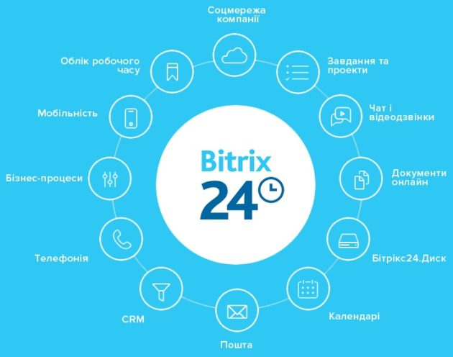
Все це також підкріплює хмарний сервіс, Bitrix24 (рис. 1.4).
Рис. 1.4 Організаційні можливості Bitrix24.

Цей інструмент допомагає керівнику ТОВ «РОМА» вибудувати в своєму колективі ефективну роботу. Ділове спілкування між співробітниками, облік і контроль робочого часу, корпоративний чат, загальний диск, зручний календар, регулярна звітність перед керівником, автоматизація бізнес-процесів, структура компанії зі збудованою ієрархією. У Bitrix24 завдання ставлять як колегам, так і самому собі. Зміна відповідальних, зміна термінів фіксуються в історії завдання. Лічильники допомагають не забути, але при порушенні термінів керівник відразу отримає повідомлення про це.
Успішність закриття завдань відбивається в показнику ефективності працівника. Повторювані завдання автоматизуються. CRM це система управління продажами і комунікаціями з клієнтами. Жодне звернення клієнта не залишиться непоміченим. CRM сама веде клієнта по воронці: від холодного контакту до успішної операції.
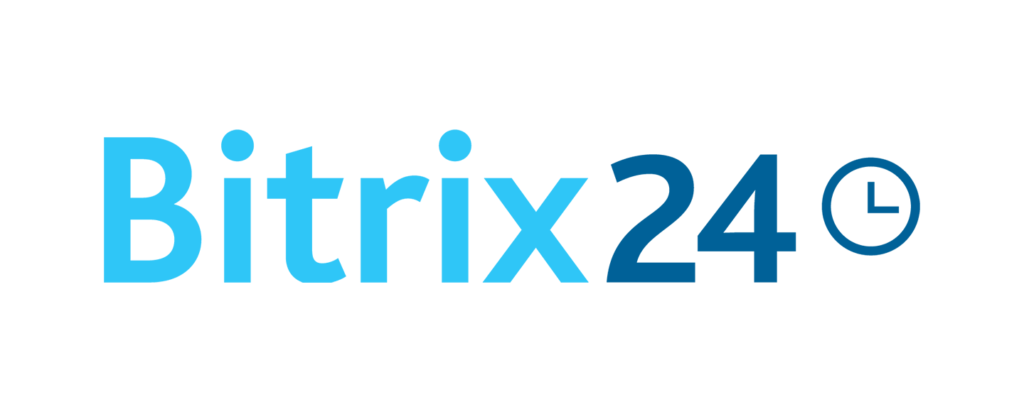
CRM-маркетинг допомагає робити індивідуальні пропозиції різним сегментам, відновлювати повторні продажі та залучати до покупок нових покупців. Незаперечна перевага конструктора сайтів і магазинів Bitrix24 є те, що він створює їх вже всередині CRM. Контакти покупців магазину і клієнтів сайту, які звернулися до вас через CRM-форму, безкоштовний чат або ті, хто замовив зворотний дзвінок, відразу потрапляють в CRM (рис. 1.5).
Рис. 1.5 Логотип Хмарного сервісу Bitrix24.

Отже, ми визначили, що вершина організаційної структури ТОВ «РОМА» – Збори Учасників, які являють собою певну нараду керівників усіх відділів, які вирішують усі організаційні питання, які надалі переходять до директора , і уже після його затвердження та, за необхідністю, корегування, починається прийняття рішень. Кожний підрозділ виконує свою функцію, аналогічно і кожний працівник там, обов’язки якого описані в посадовій інструкції.
Також в такій системі оргструктури важливу роль посідає Директор та його заступники. Вони являються призначені вищим керівництвом людьми, які відповідають за всі процеси, які відбуваються на ТОВ «РОМА» та несуть особисту відповідальність за кожну дію та проблему яка виникла та не вирішується (якщо вона стосується його підрозділу).

РОЗДІЛ 2

ПРОВЕДЕННЯ КАБІНЕТНОГО АНАЛІЗУ МАРКЕТИНГОВОГО СЕРЕДОВИЩА ПІДПРИЄМСТВА.

2.1 Аналіз факторів маркетингового середовища непрямого впливу
Маркетингове середовище непрямого впливу (макромаркетингове середовище) – це більш широке визначення, яке включає фактори, що впливають на всі елементи його мікросередовища, але які не можуть контролюватися компанією, тобто це неконтрольоване середовище.
Елементи опосередкованого впливу створюють певне сприятливе або несприятливе середовище для діяльності компанії.
Основними факторами макросередовища ТОВ «РОМА» є:
- економічні;
- екологічні;
- політичні;
- науково-технічні;
- культурні.
Економічні фактори – інфляція, безробіття, середньорічний валовий національний продукт (ВНП) тощо. Вони не перебувають під контролем компанії, тому ТОВ «РОМА» повинна ретельно контролювати всі зміни в макросередовищі, слухати прогнози економістів та адаптувати свої дії до цих змін.
До економічних факторів, які особливо впливають на діяльність роздрібного підприємства, належать: динаміка рівня доходу на душу населення. ріст торгових площ; підвищення цін на комерційну нерухомість; нестача інвестиційних ресурсів тощо.
Для того, щоб провести аналіз фінансового стану товариства нижче в таблиці 2.1 подані показники фінансового стану підприємства.

Таблиця 2.1
Фінансові показники стану Товариства «РОМА»
№ п.п | Показники | Формула розрахунку показника фінансового стану товариства | Орієнтоване позитивне значення показника | Стан на 31.12.2021 р. | Стан на 31.12.2020р.
1. | Коефіцієнт абсолютної ліквідності | К1 = (Грошові кошти + Грошові еквіваленти + Короткострокові фінансові вкладення) : короткострокові зобов’язання | 0.25-0.5 | 0.03 | 0.06
2. | Коефіцієнт загальної ліквідності(покриття) | К2 = (Грошові кошти + грошові еквіваленти + Дебітори(непрострочені та реальні) + Запаси + витрати ) : Короткострокова заборгованість | 1.0-2.0 | 2.03 | 1.71
3. | Коефіцієнт фінансової стійкості(або платоспроможності або автономії) | К3 = Власні кошти : Вартість майна (підсумок активу балансу) | 0.25-0.5 | 0.5 | 0.42
4. | Коефіцієнт структури капіталу(фінансування) | К4 = (короткострокова кредиторська заборгованість + Довгострокова дебіторська заборгованість) : Власний капітал | 0.5-1.0 | 0.85 | 1.25

На підставі аналізу показників фінансового стану, які були розраховані за допомогою фінансової звітності за 2021 та 2020 рік можна зробити наступні висновки:
- коефіцієнт абсолютної ліквідності свідчить про незабезпеченість Товариства високоліквідними активами повною мірою;
- показник загальної ліквідності має високе значення, що свідчить про спроможність Товариства повністю покривати свої борги шляхом мобілізації коштів в розрахунках з дебіторами та отриманих доходів від господарської діяльності;
- стан забезпеченості власними коштами характеризується високими значення коефіцієнтів фінансової стійкості та структури капіталу, що свідчить про фінансову незалежність Товариства від інших суб’єктів господарської діяльності та можливість позичати додаткові ресурси.
Екологічні фактори – як фактор маркетингового макросередовища, останнім часом він набуває дедалі більшої ваги у зв’язку зі збільшенням рівня забруднення навколишнього середовища.
Екологічні проблеми були основною причиною концепції соціально-етичного маркетингу. Суть полягає в тому, що, задовольняючи потреби окремих споживачів, підприємства повинні враховувати інтереси суспільства в цілому.
Товариство «РОМА» охороняє навколишнє середовище від забруднення та інших шкідливих впливів, своєчасно здійснює природоохоронні заходи, спрямовані на зниження і компенсацію негативного впливу його виробництва на природне середовище, здоров’я та власність людей. Забезпечує безпеку виробництва, санітарно-гігієнічні норми та вимоги щодо захисту здоров’я його працівників і споживачів продукції.
Внаслідок здійснення діяльності товариства «РОМА» утворюються відходи різного походження. У зв’язку з цим впроваджена система збирання, сортування та розміщення відходів на тимчасових майданчиках. При тимчасовому розміщенні відходів встановлено короткий термін знаходження кожного виду у місцях складування, відповідно до екологічних вимог, з вжитком заходів спрямованих на забезпечення охорони навколишнього середовища для подальшої передачі ліцензованим організаціям для їх утилізації.
Товариство «РОМА» утримує у справному стані транспорті засоби для зменшення викидів у повітря відпрацьованих газів. Контроль за викидами шкідливих речовин автотранспортом відпрацьованих газів на Товаристві проводився під час проходження техогляду.
Політичний фактор – Продавець повинен знати закони, що регулюють його бізнес, усі обмеження та переваги. Державне регулювання торгівлі базується на наступному положенні: Втручання держави у розвиток споживчого ринку дозволяється лише для усунення причин небажаного зрушення в його розвитку. Водночас стратегічною метою державного регулювання є створення умов, за яких можна буде своєчасно контролювати насиченість товарного ринку та їх безпеку. Позиція адміністрації та законодавчої влади щодо ведення бізнесу. Ця позиція впливає на дії уряду, такі як оподаткування прибутку, податкові пільги (податкові пільги, 0% ставки податку на прибуток тощо), вимоги до праці, законодавство про захист прав споживачів, стандарти безпеки.
Політична нестабільність в країні. Це впливає на споживачів і загалом, продовження ведення бізнесу. У разі революційних акцій люди можуть зменшити свою купівельну діяльність.
До прикладу наразі, в країні відбувається повномасштабна війна. Якщо дивитись на це зі сторони підприємництва, то є вірогідність того, що дана подія, може поставити під сумнів прийняття облікових політик, що були використані Товариством при складанні фінансової звітності. Ці події ставлять під сумнів обґрунтованість припущення про безперервність діяльності.
На даний час враховуючи воєнний стан, оголошений Указом Президента України № 64/2022 від 24.02.2022 року «про введення воєнного стану в Україні», неможливо повною мірою оцінити вплив подій, що відбулися, на облікові оцінки справедливої вартості, очікування щодо зменшення корисності активів.
Вплив війни на діяльність Товариства «РОМА» проявляється через такі складові як:
- просування військ агресора вглиб території України(наразі атака призупинена, але немає гарантії щодо повного усунення);
- ракетні обстріли території Тернопільської області, наслідком яких може стати зниження або часткове пошкодження майна Товариства(офісних, виробничих приміщень);
- значний ризик використання матеріальних та людських ресурсів Товариства для забезпечення воєнних потреб;
- втрата персоналу Товариства внаслідок наступних етапів мобілізації населення до ЗСУ(нагадування про співвідношення чоловіків та жінок які зображені на рис 1.2);
- ймовірний сумнів у майбутній здатності Товариства, його клієнтів та постачальників виконати умови дієвих та майбутніх договорів;
- розрив ланцюгів постачання, в зв’язку з тим, що підприємства-постачальники знаходяться на території України в зоні бойових дій, та втрата частини ринків збуту.
Товариство «РОМА» веде свою виробничу діяльність в регіоні, що не охоплений активними бойовими діями. У зв’язку із прогнозами керівництва Товариства щодо зниження обсягу доходів, проведені заходи скорочення витрат. Наразі, Товариство немає ні наміру, ні потреби ліквідувати або суттєво скоротити свою діяльність. Керівництво оцінює можливі втрати, такими, що не вплинуть на здатність Товариства «РОМА» продовжувати свою діяльність на безперервній основі.
Узагальнивши надану управлінським персоналом інформацію вважаємо, що існує суттєва загроза припущення про безперервність діяльності у разі проведення бойових дій.
Науково-технічні фактори – тісно пов'язані з науково-технічними досягненнями, які все частіше використовуються в сучасній галузі обігу. Все це стимулює постійне зростання товарообороту, значно покращує культуру торгівлі, створює умови для ефективного використання автоматизації торгових процесів, механізації-технології, складсько-комерційних будівель та приміщень, транспортно-розвантажувального обладнання.
Науково-технічний прогрес знайшов своє відображення в соціальному аспекті поліпшення умов праці робітників у торговому секторі, значно полегшуючи фізично важку працю, зменшуючи травматизм на виробництві, покращуючи привабливість торгового працівника – перспективи розвитку та діяльність. Широке та компетентне застосування науково-технічного та технологічного прогресу в торгівлі сприяє значним змінам змісту та характеру праці всіх комерційних працівників, їх професійному зростанню, зростанню технічних навичок.
Дослідження і інновації які розглядаються Товариством «РОМА» як потенційні необхідності для продовження ведення діяльності це насамперед CRM система Creatio (скоріше Bitrix24 і стане його досконалим аналогом). Дана система допомагає аналізувати продажі, товарні запаси надавати рекомендації для замовлення продукції та формувати звітність у різних розмірах та формах.
Також метою автоматизації роботи АЗС ТОВ РОМА було впроваджено систему вбудованої ідентифікації користувачів із заміною паливних колонок та налаштуванням без операторського процесу заправки автомобілів. Впровадження системи дозволило проводити відпуск палива відомчим користувачам тільки по персональним зареєстрованим ключам, які на ТОВ «РОМА» виконує до речі безліч функцій, такі як перепустка в офіс та склад, інші приміщення, доступ до заправки, що було вище зазначено, та доступ до деякого специфічного обладнання(принтера і т.д).
У процесі даної автоматизації, зменшується робота з людською діяльністю оператора. Оскільки даний комплекс передбачає ведення обліку палива у хмарі, ідентифікацію користувача по картці, яка видається на підприємстві, контроль використання палива та встановленого ліміту на нього.
Шляхом автоматизації роботи складу (WMS) Товариством «РОМА» планується отримати картографічне та коміркове розташування товарів, що у свою чергу спростить та пришвидшить роботу комірників з прийманням та видачою продукції.
Для оптимізації поточних бізнес-процесів та зменшення кількості друкованих форм документів, проводяться дослідження нових та сучасних бізнес рішень, які в результаті повинні замінити відкрито застарілу, хоче і зручну програму 1С на BAS КУП.
Також проведення розширення асортиментного ряду продукції крафтової пивоварні «Гойра» – виготовлено продукцію в алюмінієвій банці, що значно розширило клієнтську базу та спростило можливість споживачів купувати продукцію ТМ «Гойра» через мережі магазинів роздрібної торгівлі на території Чернівців та Чернівецької області (рис. 2.1).
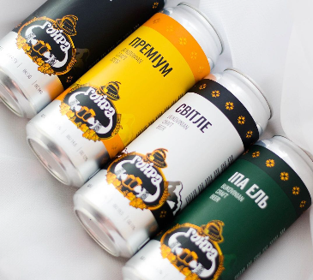
Рис. 2.1 Ж/б пива ТМ «Гойра».

У висновку можна зазнати, що сучасний дизайн банки, висока якість продукції та унікальний смак – стали доступнішими для багатьох поціновувачів пива на Буковині.
Реклама продукції активно здійснюється в соціальних мережах, інтернет-просторі, біл-бордах, сіті-лайтах та автотранспорті (всі посилання будуть в списках використаних джерел.)
Культурний фактор – Технологічні зміни мають значний вплив на спосіб життя споживача, поведінку, потреби уподобань. Вони впливають на всі елементи маркетингового комплексу, але найбільше вони виходять з точки зору інновацій.
Вплив науково-технічного прогресу на елементи маркетингового комплексу:
- розробка нових продуктів, зміна товару, пристосування до мінливих потреб споживача;
- зниження виробничих витрат, можливість порівняння цін, можливість контролю цін;
- збільшити швидкість продажів, збільшити продажі, оптимізувати контроль продажів;
- збільшити можливості спілкування, скоротити терміни просування, оптимізувати планування просування.
Взагалі, слід зазначити, що культурний фактор – це дуже делікатна річ, і необхідно ретельно підходити до цього питання, оскільки маркетинг безпосередньо вплине на нього, але це більше взаємопов’язаний термін, а не стале одностороннє кліше.

2.2 Аналіз факторів маркетингового середовища прямого впливу
Найбільшу увагу у маркетингових дослідженнях викликає вивчення маркетингового середовища. Маркетингове середовище – надзвичайно демпінгуюче і непередбачуване, постійно виявляються нові можливості та загрози, які виникають як на зовнішній діяльності ТОВ «РОМА», так і в середині Товариства.
Для кожної компанії життєво важливо постійно контролювати зміни, що відбулися, вчасно пристосовуватися до них. Маркетингове середовище – це сукупність активних сил, що діють поза Товариством, впливаючи на її успішну співпрацю з цільовими клієнтами.
Іншими словами, маркетингове середовище характеризує фактори та сили, що впливають на здатність компанії встановлювати та підтримувати успішні партнерські відносини зі споживачами. Це не всі фактори та сили; вони не завжди безпосередньо управляються підприємством. У зв'язку з цим існує зовнішнє і внутрішнє середовище маркетингу.
Маркетингове середовище прямого впливу або мікромаркетингове середовище – це фактори, що формуються в процесі постійної і безпосередньої взаємодії зі споживачами, конкурентами, постачальниками, посередниками, аудиторіями, державними органами. Взаємозв'язок між суб’єктів мікросередовищам організації є взаємними, тобто вони не тільки можуть впливати на організацію, але й навпаки. Основними факторами навколишнього середовища прямого впливу на ТОВ «РОМА» є наступні:
1) Споживачі – це ті, для кого створюються товари. Їх метою є максимізація потреб у придбаних товарах виходячи з наявного доходу, особистих уподобань з урахуванням ринкових цін. Це головний фактор, що виправдовує існування організації.
Споживачі товарів та послуг ТОВ«РОМА» – це теж цікавий аспект для дослідження, адже споживачів продукції можна поділити на 2 групи – це безпосередньо споживачі продукції, яку доставляє товариство, і самі торгові точки, які замовляють послуги компанії. Товариство приділяє увагу першій групі споживачів, але здебільшого фокус падає на 2 групу, пов’язане це саме з діяльністю компанії, а уже продаж товару – покладається на руки торгової точки. Здебільшого маркетинг зосереджений на те, щоб максимально задовольнити потребу торгової точки, а саме надання якісних послуг щодо доставлення продукції, яка уже надалі задовільнить потребу кінцевого споживача.
2) Конкуренти: особи, які змагаються з іншими в будь-якій галузі. Конкуренція – це боротьба між учасниками ринку за максимальний вплив, за вигідну операцію, тобто це конкуренція між компаніями та організаціями, які хочуть досягти тієї самої мети.
Взагалі ТОВ «РОМА» – лідер щодо постачання продукції на торгові точки у своєму сегменті, звісно, конкуренти присутні, але загалом боротьба з конкуренцією відбувається належним наданням послуг, входження в довіру і отримання статусу надійного партнера. Основні конкуренти «Перша Приватна Броварня», ПП Балан І.І., «Клас і к», ТОВ «Байодера», АДК ЛЛІР та інші.
Нижче поданий графік (рис. 2.2), де показана ринкова частка ТОВ «РОМА»

Рис. 2.2 Ринкова частка ТОВ «РОМА» відносно інших підприємств
3) Постачальники. Деякі компанії покладаються на постійний потік постачання, і багато Підприємств, які не мають складських приміщень, потребують постачання вчасно. Такий ланцюг постачання вимагає тісної співпраці між виробником та «постачальниками».
ТОВ «РОМА» не виключення з цього правила, воно напряму залежить від постачальників, які являються заводи виробники продукції. Партнерами ТОВ «РОМА» являються такі постачальники, як: «SAN InBEV Ukraine», «Carlsberg Ukraine», «Оболонь», ТМ «Big Bob», «Хрус Team», ТМ «Lay's», ТМ «Chipster`s», ТМ «Флінт», «ChillUp», «Оболонь», «Таврія», «Сандора», «PepsiCo», «Fratelli», «Ferrero», «Mars», «Алекс», «Ферерро», «АлєфВолинь», «REGNO», «Bacardi», «Брусницька», «Nemiroff», «Бель», «CoffeBuco», «Olymp» «Proximo».
4) Державні органи – організації повинні дотримуватися законів та вимог державних установ. Товариство виконує усі вимоги згідно з вимогами чинного законодавства у відповідності до цивільного кодексу України та закону України «Про Господарські Товариства».

2.3 Аналіз внутрішнього середовища підприємства
Внутрішні змінні – це ситуаційні фактори в організації. Основними змінними в організації, що вимагають уваги керівництва, є цілі, структура, завдання, технологія і люди. Для візуального сприйняття нижче поданий рис. 2.3.
Рис. 2.3 Внутрішнє середовище підприємства
Цілі – конкретні кінцеві точки або бажані результати, яких група прагне досягти, працюючи разом. Різні організації мають різні цілі. Наприклад, для отримання прибутку «бізнес» повинен ставити цілі в таких сферах, як частка ринку, розробка нових продуктів, якість послуг, навчання та відбір керівництва та соціальна відповідальність.
Загалом, основні цілі діяльності Товариства «РОМА» це надання якісного сервісу і гарантію отримання споживачем продукції виробника. Також активної участі в розвитку бізнесу та соціальних проектів Чернівецької, Тернопільської, Івано-Франківської, та Хмельницької областей, Забезпечення населення робочими місцями, стабільним доходом та динамічним розвитком.
Завдання – Завдання покладаються не на працівника, а на його посаду. Але вони розглядаються як необхідний внесок у реалізацію цілей організації. Передбачається, що якщо завдання буде виконано таким чином протягом встановленого часу, організація буде успішною.
Завдання ТОВ «РОМА» можна поділити на 3 категорії. Перша це робота з людьми, тобто це внутрішнє вирішення питань працівників, яке дасть працівнику впевненість і захищеність на Товаристві, необхідно враховувати побажання кожного і знаходити оптимальне рішення. Наступне це робота з Об’єктами, це уже безпосередньо стосується кожного працівника кожного відділу який зобов’язаний виконувати своє галузеве завдання(складський працівник – вантажити, водії – возити, експедитор – доставляти і т.д). І уже безпосередньо останній пункт це обробка всієї інформації, чим займається фінансовий відділ.
У висновку, внутрішнє середовище ТОВ «РОМА» – досить розгалужене і різнобічне, з багатьма аспектами, які описані вище.

РОЗДІЛ 3

ПРОВЕДЕННЯ МАРКЕТИНГОВОГО ДОСЛІДЖЕННЯ НА ОСНОВІ ОПРАЦЮВАННЯ ВТОРИННОЇ ТА СИНДИКАТИВНОЇ ІНФОРМАЦІЇ

3.1 Розробка концепції маркетингового дослідження
Маркетингові дослідження допомагають маркетологам встановити зв'язки з ринками, споживачами, конкурентами та всіма елементами зовнішнього маркетингового середовища. Маркетингові дослідження є важливими для прийняття рішень у всіх аспектах маркетингової діяльності. Воно знижує рівень невизначеності і має відношення до всіх елементів комплексу маркетингу і зовнішнього середовища з точки зору факторів, які впливають на маркетинг конкретного продукту на конкретному ринку.
Однак важко відокремити ринки, споживачів і конкурентів один від одного, вони взаємопов'язані. Ринки неможливо уявити без конкуруючих компаній, а споживачі формують поведінку в конкретному ринковому середовищі та надають компаніям певні орієнтири щодо того, на чому слід зосередитися.
Усі маркетингові дослідження проводяться у двох напрямках: для оцінки певних маркетингових параметрів у певний момент часу та для отримання їхнього прогнозного значення. Прогнозовані значення використовуються для формулювання цілей і стратегій розвитку організації та її маркетингової стратегії.
Організаціям, які замовляють маркетингові дослідження або проводять їх самостійно, необхідно отримати інформацію про те, що продавати, кому і як стимулювати продажі. Це є майже необхідною умовою для отримання переваги. На основі отриманих результатів компанія-замовник може визначити свої загальні організаційні цілі та стратегії.
Розробка і затвердження маркетингової концепції компанії є виключною відповідальністю вищого керівництва компанії. Після цього система маркетингу повинна зайняти домінуюче становище у всіх сферах діяльності компанії.
Маркетингові дослідження для ТОВ «РОМА» базувались на наступних напрямках:
- аналіз пропозиції крафтового пива у м. Чернівці. Ціни, середня ціна, особливості;
- дослідження пізнаваності фірми;
- ефективність рекламних засобів компанії;
- потенційні клієнти ТОВ «РОМА».
Цілі проведення дослідження:
- виявлення середньої ціни на 1 л. крафтового пива;
- визначальний фактор, який впливає на вибір крафтового пива;
- визначити соціально-демографічні показники населення м. Чернівці, які є потенційними споживачами крафтового пива.
Гіпотези:
- доля ринку, контрольована ТОВ «РОМА» в сфері крафтового пива є найбільшою серед конкурентів;
- ТОВ «РОМА» є відомою населенню міста;
- ціна на пиво «Гойра» є більша, ніж на інші види крафтового пива;
- падіння прибутку фірми пов’язано з неякісним наданням послуг фірмою. Інформація щодо недоліків товарних груп, що доставляє компанія;
- падіння завантажень спричинено сезонним спадом споживацької потреби у товарі.
Задачі дослідження:
- виявити частку потенційних споживачів;
- рекламні засоби, на які найчастіше реагують споживачі;
- визначити ТМ крафтового пива, про які знають споживачі;
- визначити середню ціну на 0.5 л. крафтового пива;
- визначити терміни виготовлення крафтового пива;
- виявити засоби інформації, які найбільше впливають на вибір клієнта на користь тієї чи іншої компанії.
Інструментами для проведення дослідження виступили:
- телефонне опитування компаній, які активно рекламуються у місцевих ЗМІ. Даний метод обраний тому, що він забезпечує достовірну інформацію та не потребує значних витрат;
- анкетування клієнтів, які відвідували офіси підприємства. Даний метод найкраще оцінює рекламні засоби, які використовує компанія , не потребує витрат та не займає багато часу;
- анкетування населення міста Чернівці. Даний метод є найкращим для зібрання первинної інформації стосовно поставлених цілей, анкетування буде проводитись за допомогою Google форм, питання виведені в додатку В;
- використання вторинних джерел інформації.
Предмети дослідження:
- вивчення середньої ціни на крафтове пиво;
- вивчення терміну виготовлення крафтового пива та термін зберігання;
- виявлення вирішальних факторів при купівлі крафтового пива;
- вивчення потенційних споживачів пива.
Мета дослідження полягає у визначенні пізнаваності фірми серед населення фірми, відносно скласти висновок про потенційних споживачів та визначити рекламні засоби, які найбільше впливають на вибір споживача.

3.2 Розробка програми маркетингового дослідження
Планування маркетингових досліджень – це процес розробки цілей, стратегій та способів їх реалізації протягом певного періоду на основі припущень про майбутні ймовірні умови проекту.
План маркетингу має на меті визначити, зважаючи на вимоги ринку, вимоги щодо більш розумної концентрації виробничої діяльності підприємства у заздалегідь визначених обсягах для створення конкурентоспроможної продукції відповідно до певних споживчих характеристик.
План маркетингу містить інформацію про сегменти ринку, потужність підприємства, ринкову частку, позиції, що забезпечують його успіх. У зв’язку з цим даються профілі споживачів, розробляються маркетингові стратегії, даються прогнозні обсяги продажів тощо.
Аналіз пропозиції крафтового пива у м. Чернівці.
Насамперед, для отримання інформації про підприємства, які виготовляють крафтове пиво на території м. Чернівці та реалізують його продаж було проведено збір контактної інформації про підприємства. Проаналізувавши джерела вторинної інформації, було визначено декілька компаній, які займаються виробництвом крафтового пива. Далі було обрано тип досліджуваного товару. Для дослідження було обрано 0.5 л. крафтового пива, з урахуванням у ціну транспортування, тару, виробництво та зарплату працівникам, які його виготовили та продали (рис. 3.1).
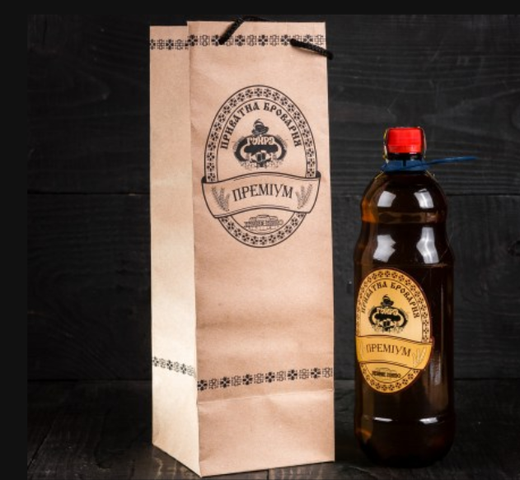
Рис. 3.1 Приклад досліджуваного товару «Гойра Преміум, 0.5»

Результати дослідження оброблялись за допомогою комп’ютерної програми EXCEL. Результати дослідження представлені у вигляді таблиць та діаграм. Таблиці складають результати аналізу і статистичної обробки отриманих даних.
Визначення ефективності засобів реклами
На опитуванні використовувалася анкета із запитань, які передбачали закриті запитання. Серед питань були такі запитання, які вимагали однієї відповіді із переліку та питання з декількома варіантами відповідей.
Вибірка формувалася довільно. Анкети заповняли всі бажаючі клієнти. Опитування тривало 1.5 тижня. В загальному було опитано 117 респондентів. Таблиці складають результати аналізу і статистичної обробки отриманих даних.
Дослідження потенційних споживачів крафтового пива у м. Чернівці.
Під час опитування використовувалась анкета основних та додаткових запитань, які визначали соціально-демографічні характеристики респондентів. Серед запитань були відкриті та закриті запитання, запитання в яких можна було обрати 1 варіант відповіді та запитання де можна було обрати декілька варіантів.
Результати оброблялися у комп’ютерних програмах Statistica 6.0 та Microsoft Excel. Першим етапом дослідження було визначити робочі гіпотези та поставити завдання для дослідження. Другий етап – розробка анкети відповідно до завдань дослідження. Третій етап – формулювання вибірки. Дослідження проводилося по всій території міста. Вибірка формувалася з населення міста від 20 років і старше. Співвідношення респондентів відповідало загальній частці кожного із вікових категорій та статей у загальній чисельності населення у Чернівцях. Вибірка наведена у табл. 3.1.
Таблиця 3.1
Вибірка респондентів
Стать | % | Вік | Чоловіки | Жінки | ∑
Чоловік | 46,6 | 20-24 | 9,12% | 9,53% | 18,6%
Жінка | 53,4 | 25-29 | 6,47% | 6,7% | 13,2
∑ | 100 | 30-34 | 5,87% | 6,1% | 12%
 |  | 35-39 | 5,18% | 5,95% | 11,1%
 |  | 40-44 | 5,44% | 6,43% | 11,9%
 |  | 45-50 | 5,47% | 6,84% | 12,3%
 |  | 50-54 | 4,79% | 6,46% | 11,2%
 |  | 55-59 | 4,23% | 5,42% | 9,65%
 |  | ∑ | 46,6% | 53,4% | 100%

Останній етап дослідження – це обробка та аналіз зібраної інформації.

3.3 Проведення маркетингового дослідження. Збирання та документування інформації
Як зазначалося на початку цього розділу, причиною проведення маркетингового дослідження для ТОВ «РОМА» було виявлення недоліків компанії з метою визначення стратегії розвитку її бізнесу.
Методами дослідження були спостереження, анкетування контактних груп та аналіз вторинної інформації.
Спостереження – це метод збору первинної маркетингової інформації про об'єкт дослідження. Спостереження проводиться за певною групою людей і ситуацій.
Для проведення спостереження використовуються різні підходи. До них відносяться пряме і непряме спостереження, відкрите і приховане спостереження, структуроване і неструктуроване за допомогою людини або механічних засобів. Для цього спостереження було обрано анкетне опитування.
Анкетне опитування: метод отримання інформації шляхом письмових відповідей респондентів на систему стандартизованих запитань попередньо підготовлених бланків – анкет. Для нашого дослідження ринку ми будемо розглядати такі аспекти:
- потенційні споживачів;
- асортименти і їх ціни;
- особливості конкурентів;
- пропозиції та зауваження.
Збір потрібної інформації буде проводитися у вигляді анкетування жителів міста, із застосуванням google-форми. Анкета міститиме перелік питань, які будуть показані далі в дослідженні.
Портрет респондентів. Стать респондентів: Чоловіча – 56.4% Жіноча – 43.6%; Вік респондентів: до 18 – 6.8%, 18-24 – 34.7%, 25-34 – 29.7% 35-44 – 13.9%, 45-55 – 9.4%, 56+ – 5.1%.Соціальний статус: Школяр 6.9%, Студент – 36.2%, Працівник офісу – 10.3%, Працівник сфери обслуговування – 11.2%, Будівельник – 7.8% Підприємець – 15.15%, Власник магазину – 12.1%.

3.4 Обробка, аналіз та інтерпретація зібраної інформації
Інтерпретація зібраної інформації передбачає перетворення звітів, інших видів досліджень у зручну для подальшого представлення форму та підбиття інформації у результати.
Протягом 2021 року, попри карантинні обмеження пов’язані з «COVID-19», Товариство досягло значного приросту доходу від реалізації продукції (товарів, робот, послуг), який зріс з 1 647 701 тис. грн у минулому році до 1 757 467 тис. грн у звітному(зростання на 6,67%) Валовий прибуток у 2021 році зріс порівняно з 2020 роком на 32 019 (14%), а чистий прибуток 20 1801 тис. грн (таблиця 3.2).
Таблиця 3.2
Динаміка показників господарської діяльності товариства за 2020-2021рр.(тис. грн)
Показники | 2020 | 2021 | Зміна
Чистий дохід від реалізації продукції | 1 647 701 | 1 757 467 | + 6,67%
Валовий прибуток | 228 224 | 260 243 | + 14,0%
Прибуток від операційних операцій | 25 411 | 46 104 | + 181,4%
Чистий прибуток | 12 669 | 33 370 | + 263,4%

Таким чином, компанії вдалося не тільки зберегти обсяги продажів, але й значно покращити свої показники. Це стало можливим завдяки відданості компанії своїм клієнтам та її статусу надійного партнера, якому можна довіряти.
Цей аналіз також має на меті визначити, чи правильними є гіпотези, викладені на попередніх етапах цього дослідження. У наступних підрозділах представлено аналіз отриманих результатів та діаграму, яка показує, як розподілилися відповіді респондентів.
Гіпотези. «Падіння прибутку фірми пов’язано з неякісним наданням послуг фірмою. Інформація щодо недоліків товарних груп, що доставляє компанія; Падіння завантажень спричинено сезонним спадом споживацької потреби у товарі.» Перша гіпотеза базується на тому, що працівники фірми, які найбільше контактують з клієнтами поводять себе недоречно та суперечать етичним нормам, інколи роблячи безліч помилок. Отже, судячи з дослідження, 23.1% опитуваних(вибірка складала 117) вважають дійсно, що персонал не справляється зі своїми обов’язками(рис. 3.2).

Рис. 3.2 Дані опитування що стосуються обслуговування клієнтів

Також є й інші фактори, які впливають на картину. Наприклад, високі ціни – один з найпоширеніших. Це пов'язано в основному з купівельною спроможністю населення, яка наразі в Україні є низькою (до прикладу мінімальна прожитковий мінімум на місяць більший за мінімальну пенсію для пенсіонерів). Ці цифри можуть бути неточними, оскільки жоден з респондентів не сказав «мене все влаштовує», але суть в тому, щоб змусити людей замислитися над тим, що їм найменше подобається.
Інша гіпотеза полягає в тому, що споживчий попит на товари знижується сезонно.
Це дійсно так і може бути пояснено наступними причинами: товарна група, компанія, про яку йде мова, спеціалізується на продажу пива та постачанні кег, тому кількість пива, яку люди п'ють влітку, зменшується, отже, зменшується і прибуток, з цим нічого не можна зробити, і єдиний спосіб оптимізувати витрати – це взимку (наприклад, скоротити персонал).
Аналіз пропозиції пива у м. Чернівці (табл. 3.3).

Таблиця 3.3
Ціни на крафтове пиво
Броварня | Марка | Ціна, грн
Red Hops | Germanship | 45
Гойра | Гойра Преміум | 48
Гойра | Гойра Пшеничне | 55
Гойра | Гойра Чорне | 55
Гойра | Гойра Світле | 55
Гойра | Гойра ІРА | 59
Dudlyar | Хелліс | 60
FDB | Czechpils | 70
Red Hops | Weizen | 70
FDB | Golden Ale | 75
Пивний гном | Blanche | 80
Dudyab | Shwatrz | 80
Red Cat | Tomat Sour | 85
FDB | D.U.P.A | 90
Luchan | Brutipa | 90
Hoppy Dog | Hazy Ipa | 115
Grimbergen | Blanche | 144
Crimbergen | Blonde | 144
Guinness | Draught | 167

Провівши розрахунки було визначено, шо середня ціна на пиво 83,5 грн. В цей час пиво «Гойра» має середній ціновий діапазон 54,4 грн. Це говорить про те, що броварня продає свої товари набагато дешевше відносно інших броварень
Представленні броварні умовно можна поділити на 3 цінових сегмента:
- Elite-bear. (Draught, Blonde, Grimbergen Blanche, Hazy Ipa). Здебільшого, пиво, яке відноситься до цього класу виготовляється з високоякісних інгредієнтів, таких як найкращі види солоду, хмелю та води. Елітне пиво може мати сильний та складний смак, з різними нотами смаку та аромату, які відчуваються на різних етапах споживання та виготовляється без домішок та небажаних інгредієнтів, що можуть впливати на його смак та якість.
- Premium-bear(Brutipa, D.U.P.A, Tomat Sour, Shwatrz, Пивний гном Blanche, Golden Ale, Weizen, Czechpils), кожен вид преміум-пива може мати свої унікальні характеристики, що відрізняють його від інших видів пива. Наприклад, воно може бути виготовлене з різних сортів хмелю, мати більш складну технологію виробництва або бути витримане в дубових бочках. преміум пиво може бути більш ексклюзивним та не доступним у більшості магазинів та барів, що робить його більш престижним та вишуканим.
- VIP-bear (Хелліс, Гойра ІРА, Гойра Світле, Гойра Чорне, Гойра Пшеничне, Гойра Преміум, Germanship) Здебільшого нічим не відрізняється від вище перелічених факторів преміум та елітного пива, але за рахунок не популярного бренду та можливо деяких особливостей вища ціна спровокує занадто сильне зменшення попиту на нього. Також пов’язане із місцем продажу, до прикладу пиво «Гойра» можна купити навіть у супермаркеті «Тайстра», коли «Blonde» від броварні «Grimbergen» тільки в Пабі «Чорні вівці».
На сьогодні в Україні функціонує близько 300 крафтових пивоварень. Кількість таких пивоварень зростає з кожним роком, і це свідчить про збільшення інтересу українців до різноманітних смаків та якості пива. Багато крафтових пивоварень є малими сімейними бізнесами, які випускають невеликі партії пива з різноманітними смаками та ароматами. Було визначено що в м. Чернівці активно функціонують 10 пивоварень, які продають крафтове пиво. Лідерами є «Гойра», «Grimbergen» та «Luchan» (рис. 3.3).
Рис. 3.3 Співвідношення частки ринку торгових марок на ринку м. Чернівці

Час виготовлення крафтового пива залежить від багатьох факторів, таких як вид пива, рецепт, обладнання, технологія виробництва та багато інших.
Перший етап виготовлення пива – це приготування солоду. Це може зайняти від 1 до 3 днів, залежно від того, чи збирається солод самостійно або купується готовий.
Далі йде етап змішування солоду з водою та іншими інгредієнтами і варіння пива. Цей етап може в середньому займати від 4 до 12 годин. Після варіння наступний етап – це бродіння пива. Цей етап може займати від 1 до 2 тижнів, залежно від того, який вид дріжджів використовується та який сорт пива виготовляється.
Наступний, та фінальний етап – це буття або розлив пива в бутлі, банки або кеги. Цей етап може займати від декількох годин до кількох днів, залежно від обсягу та типу упаковки.
Отже, судячи з загальних факторів, які впливають на час виготовлення пива, ви загальний час виготовлення крафтового пива може коливатися від 2 до 8 тижнів.

3.5 Представлення отриманих результатів
Як зазначалося вище анкету пропонували всім клієнтам після завершення консультації.
В процесі анкетування було опитано:
1. 20-24 років – 12%;
2. 25-29 років – 20%;
3. 30-34 років – 20%;
4. 35-39 років – 21%;
5. 40-44 років – 15%;
6. 45-49 років – 8%;
7. 50-54 років – 4%.
Розподіл по статі нижче(рис. 3.4):
Рис. 3.4 Розподіл по статі

Результати показують, що більшість з опитуваних чоловіки, що очікувано, адже більшість споживачів пива – це чоловіки. Тепер, відносно цього потрібно спитатись скільки з них вживають алкоголь (рис. 3.5).
Рис. 3.5 Частка респондентів, які вживають алкоголь.

Отже, ми визначили, що більшість опитуваних п’ють алкоголь, тепер визначимо хто скільки п’є саме пива (рис.3.6).
Рис. 3.6 Співвідношення споживання різних видів алкоголю

Найбільш популярним алкогольним напоєм серед українців є вино – його вживають 36% опитаних, ще 29% українців найчастіше п’ють пиво, горілку вживають 20% респондентів, коньяк – 17%, домашні вина і настойки – 14%, шампанське та ігристі вина – 12%, віскі – 7%, самогон – 6%. Лише 1-2% опитаних п’ють сидр, ром, наливки чи настоянки, вермут, коктейлі, джин та лікери. Коктейлі п’ють менше 2% українців.
Далі визначимо частоту вживання алкоголю (3.7).
Рис. 3.7 Частота вживання алкоголю

Загалом алкогольні напої вживають 67% опитаних, 32% взагалі не вживають алкоголь. третина п’ють алкоголь рідше, ніж раз на місяць, 26% 26% – кілька разів на місяць, 7% – кілька разів на тиждень, 1% – щодня.
Більшість (67%) вживають алкоголь на честь свят чи подій, ще 30% – під час проведення часу з близькими, ще 24% – щоб розслабитися і підняти настрій. Серед опитаних 9% п’ють алкоголь, щоб насолодитися смаком, ще 8% – бо напої добре підходять до страв, 7% опитаних вважають алкоголь корисним для здоров’я і 4% п’ють алкоголь, бо це допомагає заснути.
Отже ми визначили, що 67% українців постійно п’ють алкоголь, і половина з них п’є пиво найчастіше, тому визначимо, що має найбільший вплив на вибір пива.
Вибір пива може залежати від багатьох факторів.
Смакові вподобання: Більшість людей вибирають пиво, яке їм смакує, і це може бути пов'язане з особистими смаковими вподобаннями.
Вартість: Вартість пива також може бути фактором вибору. Деякі люди можуть вибирати більш дешеві варіанти, тоді як інші можуть брати пиво за більш високу ціну, якщо вони вважають, що воно краще за якість.
Алкогольний вміст: Алкогольний вміст пива також може впливати на вибір, оскільки деякі люди вибирають пиво з високим вмістом алкоголю, тоді як інші можуть брати пиво з меншим вмістом алкоголю або безалкогольне пиво.
Стиль пива: Люди можуть вибирати пиво в залежності від його стилю, такого як ель, лагер або портер. Кожен стиль має свої особливості, що можуть впливати на вибір.
Рейтинг пива: Оцінки та відгуки про пиво можуть також впливати на вибір. Люди можуть вибирати пиво, яке має високий рейтинг серед інших пив, або те, що отримало хороші відгуки від інших пивних знавців.
Бренд: Бренд пива також може впливати на вибір. Деякі люди можуть вірити в якість та репутацію конкретного бренду та віддавати перевагу йому.
Місце придбання: Де людина купує пиво, також може впливати на її вибір. Наприклад, в супермаркетах може бути ширший вибір, тоді як у пабі або барі можуть бути доступні спеціальні сорти пива, які неможливо знайти в магазинах.
Сезонність: Сезонність також може впливати на вибір пива. Наприклад, влітку люди можуть більше віддаляти перевагу світлим та освіжаючим сортам, а взимку – темним та насиченим.
Країна виробника: Деякі люди можуть віддавати перевагу пиву з певної країни, наприклад, німецькому пиву або чеському пиву, яке має відому репутацію за якість.
Пов'язаність з пивом: Іншим фактором вибору може бути пов'язаність з конкретним сортом пива. Наприклад, люди можуть віддавати перевагу пиву, яке вони випивали на певних заходах або в конкретних місцях, інші можуть купувати пиво на підтримку свого улюбленого спортивного клубу, який є спонсором пивного бренду.
Загалом, вибір пива є складним та індивідуальним процесом, який залежить від багатьох факторів. Співвідношення цих факторів можуть бути різними для різних людей (рис. 3.8).
Рис. 3.8 Фактори, які впливають на вживання пива.

Тепер потрібно дізнатись скільки з опитуваних респондентів у м. Чернівці знають про пиво «Гойра» (рис. 3.9).
Рис. 3.9 Співвідношення споживачів, які знають бренд

Отже судячи з описаного, стає зрозуміло, що пиво «Гойра» є досить відомим у м. Чернівці, ніж інші види крафтового пива, це говорить про досить хороший імідж бренду, та вказує на те, що досить велика частка ринку належить саме броварні «Гойра».
Тепер розглянемо рекламні засоби, через які респонденти дізнались про товар. (рис. 3.10).
Рис. 3.10 Рекламні засоби, за допомогою яких споживачі дізнались про «Гойру»

Отже , ми бачимо, що більшість клієнтів дізнались про ТМ «Гойра» з рекламних матеріалів на торгових точках, як було сказано раніше, пиво продається і в супермаркетах «ТАЙСТРА», які є прямими партнерами ТОВ «РОМА», виробника крафтового пива «Гойра». Наступні дані це будуть ще не згадані показники опитуваного населення(3.11, 3.12):

Рис. 3.11 Розподіл респондентів за освітою

Рис. 3.12 Розподіл респондентів за родом діяльності
Найбільша частка респондентів із вищою освітою – 60%. Серед опитаних працює 80%, серед яких найбільше службовців із вищою освітою – 25%. Серед непрацюючих опинилися домогосподарки та студенти (рис. 3.13).
Рис. 3.13. Доходи (синій) та витрати (Оранжевий) потенційних клієнтів

Як бачимо потенційними клієнтами є населення із середньомісячними витратами в проміжку від 8000 до 12000 грн. та доходами в проміжку від 12000 до 16000 грн.

РОЗДІЛ 4

РОЗРОБКА ПРОПОЗИЦІЙ З УДОСКОНАЛЕННЯМ МАРКЕТИНГОВОЇ ДІЯЛЬНОСТІ НА ПІДПРИЄМСТВІ НА ОСНОВІ РЕЗУЛЬТАТІВ МАРКЕТИНГОВОГО ДОСЛІДЖЕННЯ

Завдяки стрімкому розвитку сучасних технологій, науки та дедалі жорсткішій конкуренції в усіх галузях, організації можуть досягти успіху, якщо творчо застосовуватимуть маркетингові інструменти. Маркетингова діяльність компанії повинна гнучко і швидко реагувати на зміни в зовнішньому середовищі. Вимоги споживачів і продуктів, їхні приховані та явні бажання завжди можна врахувати. Конкурентів можна ідентифікувати з точки зору їхньої позиції на ринку та продуктів і послуг, які вони пропонують споживачам.
Маркетингова діяльність фірми повинна бути логічно орієнтованою, враховувати ринковий попит, виявляти найважливіші довгострокові цілі, які існують, і визначати шляхи їх досягнення.
Удосконалення маркетингової діяльності означає підвищення її якості та ефективності. Існує багато способів вдосконалення маркетингу. Необхідно визначити їх вплив на ключові питання, на ефективність, дієвість і надійність маркетингової системи, на підвищення конкурентоспроможності, на позицію компанії по відношенню до її послуг, на позицію компанії в даному середовищі і т.д. Однак не слід забувати, що на практиці будь-яке рішення буде більш ефективним, якщо згадані напрямки вдосконалення маркетингу впроваджувати комплексно і системно, а не ізольовано.
Ознайомившись з історією ТОВ «РОМА», вивчивши його організаційну структуру, дослідивши внутрішнє та зовнішнє маркетингове середовище та опрацювавши дані опитування контактних осіб, можна сформулювати деякі ідеї та пропозиції щодо вдосконалення маркетингу продукції ТОВ «РОМА».
План розвитку ТОВ «РОМА» виглядає наступним чином:
- підвищення споживчої якості та конкурентоспроможності продукції, товарів та послуг;
- підвищення якості обслуговування клієнтів;
- розширення сфери діяльності підприємства;
- підвищення ефективності роботи відділу продажів.
Загальним напрямком стратегічного розвитку компанії та головною стратегічною метою є посилення конкурентоспроможності на ринку дистрибуції продуктів харчування.
Реалізація цих планів дозволить компанії підвищити якість послуг, що надаються, зменшити витрати та значно покращити свій фінансовий стан.
Однак слід зазначити, що початок широкомасштабної війни в Україні вимагатиме зміни будь-яких планів і швидкого реагування. Багато постачальників знаходяться в зонах активних бойових дій, що може порушити постачання товарів в обсягах, необхідних для задоволення попиту клієнтів.
Також необхідно забезпечити належний стан електропостачання, оскільки наразі працює лише один генератор, а інший знаходиться в процесі реалізації. Це привело до дефіциту та відключень електроенергії протягом дня, що спостерігалось неодноразово.
Також підприємству важливо звернути увагу на реалізацію продукції броварні «Гойра». Судячи з дослідження, про торгову марку «Гойра» знає більше половини економічно активного населення міста та споживачів пива. Це говорить про досить хороший імідж та репутацію серед споживачів. Цим можна скористатись та підвищувати ціну, відносно збільшувати середній чек покупця і прибуток Товариства. Тільки єдине над чим потрібно попрацювати це імідж, адже він грає головну роль в реалізації крафтового пива, про що говорять відповіді респондентів за запитання про фактор, який впливає на вибір пива, де імідж відігравав важливу роль у виборі пива.
Також важливий пункт у виборі пива це були смакові якості пива. Це говорить про те, що чим більш різноманітний асортимент, унікальний смак кожного з виду крафтового пиву дасть змогу збільшити продажі, оскільки це досить цінується споживачами крафтового пива. Також це може привернути нових, потенційних споживачів, які не коштують продукцію броварні «Гойра» тільки через те, що їх пиво не попадає в улюблений смак споживача.
Також необхідно звернути увагу щодо культури споживача. Оскільки вона грає досить важливу роль на цьому виду ринку. Зрозуміло, що ціна крафтового пива відрізняється від звичайного по ряду причин, такі як термін зберігання та виробничі ресурси, які витрачаються на його виробництво. Але споживач цього не розуміє, і в його свідомості закладена програма, по типу: «Чому я повинен купувати пиво за 50 гривень, коли я можу купити за 30 з подібним смаком?».
Тому необхідно донести споживачу, що таке справжнє пиво. Це потрібно робити поступово, оскільки крафтове пиво є досить міцне як у алкогольному співвідношенні так і сам смак інколи може бути занадто різкий для нового споживача, тому потрібно поступово привчати нового споживача до пива, оскільки ця справа досить делікатна. Така стратегія є досить успішна, до прикладу на ринку чернівецький пабів та офіційних представників різних пивоварень це активно використовують у свої маркетинговій політиці Паб «Чорні вівці», які за допомогою такої стратегії досить вдало підійшли до споживацької культури, і навіть незважаючи на відносно високі ціни від пива ТМ «Гойра», користується досить широкою популярністю, незважаючи на те що ціна на пиво для споживача грає досить важливу роль.
Тому необхідно розвивати культуру споживання крафтового пива, що дасть змогу розуміти всі тонкощі крафтового пива та збільшить кількість споживачів.

ВИСНОВОК
Дослідження яке було розроблено та проведено було орієнтовано на аналіз ринку, на якому працює та веде діяльність ТОВ«РОМА», дослідити ситуацію та розробити рекомендації щодо збільшення частки ринку та збільшення обсягів продаж.
Загалом було проведено детальний опис та розбір ТОВ «РОМА», опис діяльності, особливості, перспективи розвитку, новинки, внутрішню організаційну структуру, був проведений аналіз фінансового стану підприємства, що показав досить позитивні результати, і дав зрозуміти, що ТОВ «РОМА» являється досить адаптивною на ринку і незважаючи на COVID-19 та повномасштабне вторгнення агресора ТОВ «РОМА» не втрачає обертів і тільки покращує якість надання послуг.
Також було проведено маркетингове дослідження щодо пива «Гойра», яке виготовляється ТОВ «РОМА». З дослідження ми зрозуміли, що дане пиво є досить популярним серед населення Чернівців, також визначили конкурентні торгові марки, фактори, які впливають на вибір пива та визначили що головне в пиві – це смак. Унікальний смак, за нього клієнти готові заплатити більше, якщо це є необхідним, тільки щоб скуштувати його, ціна також є важливим фактором, оскільки занадто висока ціна спричиняє зменшення попиту, відносно цим можуть користуватись конкуренти.
Також важливий момент, це торгові команди, торгові команди відіграють досить важливу роль в реалізації продукції. Були сформовані рекомендації щодо покращення їх діяльності.
Важливо зазначити, що важливою частиною будь-якого підприємства є внутрішній контроль зовнішнього маркетингового середовища і постійний аналіз. ТОВ «РОМА» можна вважати лідером на своїй території щодо надання послуг по доставлення товарів на торгові точки, послуги, які вони надають являються якісними, що дає їм змогу займати сильну позицію на ринку.
Вивчаючи ринок, ТОВ «РОМА» отримує інформацію, необхідну для прийняття рішень на ринку, визначення обсягів продажів, прийняття рішень на ринку, прогнозування та планування ринкової діяльності.
Якщо брати до уваги дані опитування, то сміливо можна казати, що ТОВ «РОМА» являється досить перспективною, яка постійно використовує нововведення в своїй діяльності. Тільки за останніх декілька років ТОВ «РОМА» ввела досить багато інновацій, до прикладу система персональних карт, через які буквально можна простежити буквально кожний рух кожного працівника, також хмарний сервіс Bitrix24, який полегшує керівництву організаційну роботу та виконання контролю за виконанням завдань.
Мета цих дій – це оптимізація діяльності та більше ефективне використання доступних ТОВ «РОМА» ресурсів, в перспективі це дасть можливість Товариству реінвестувати кошти які були зекономлені. На мою думку, в перспективі, якщо масштабування фірми не збавить темпи, то більшість процесів будуть автоматизовані, незважаючи на те, ТОВ «РОМА» це не ставить як ціль на перший план щодо майбутньої діяльності.

СПИСОК ВИКОРИСТАНИХ ДЖЕРЕЛ
- Армстронг Г., Котлер Ф. Маркетинг: навчальний посібник: загальний курс; 5-те видання; пер. З анг. М.: Видавничий дім «Вільямс», 2011. 608с.
- Балабанова Л.В., Холод В.В., Балабанова І.В. Маркетинг підприємства: навчальний посібник для студентів вищ. Навч. Закл. К.: ЦУЛ, 2015. 612 с.
- Буднікевич І. М., Баранник О. А., Кошкаров С. А., Крупенна І. А. SWOT-аналіз у маркетингу: методика та практика : навч. посібник. Чернівці : Чернівецький національний університет, 2012. 88 с.
- Буднікевич І. М., Маркетингові дослідження як основа ефективної реалізації територіальних програм розвитку подієвого туризму. Економічний форум. 2016. №1. 59-69. URL: http://nbuv.gov.ua/UJRN/ecfor_2016_1_11
- Буднікевич І.М., Черданцева І.Г. Аналіз споживчих настроїв на продовольчому ринку України у 2016-2019 рр. Науковий вісник Чернівецького Університету : Збірник наук. Праць. Вип. 820. Економіка. Чернівці : ЧНУ, 2019. С.55-63
- Гірченко Т.Д., Дубовик О.В. Маркетинг : навчальний посібник. Київ: «Фірма «ІНКОС»», ЦУЛ, 2017. 255 с.
- Голубков Є. П. Маркетинг для професіоналів: практичний курс: підручник і практикум для бакалаврату та магістратури.2017. 390 с.
- Державна служба статистики України. URL : www.ukrstat.gov.ua
- Жегус О. В., Парцирна Т. М. Маркетингові дослідження : навчальний посібник. Харків : ФОП Іванченко І.С., 2016. 237 с
- Звіт незалежного аудитора щодо аудиту фінансової звітності Товариства з Обмеженою Відповідальністю «РОМА». м. Київ. 2022 р.
- Ілляшенко С. М. Маркетингові дослідженян : навч. Посіб. Київ : ЦНЛ, 2006. 192 с.
- Квятко Т.М., Мандич О.В., Сєвідова І.О., Бабко Н.М., Романюк І.А., Вітковський Ю.П., Микитась А.В. Маркетингові дослідження : навч. Посібник. Харків: ХНТУСГ, 2020. 163 с.
- Кожанова Є. П. Економічний аналіз : навч посібник для самостійного вивч. Дисципліни. Х. : ВД «ІНЖЕК», 2011. 208с.
- Костюк О. С. Оцінювання ефективності функціювання маркетингу на підприємстві : навч. Посіб. Львів : Національний університет «Львівська політехніка», 2012. 201 с.
- Крикавський Є. В. та ін. Маркетингова інформація : підручник / Є. В. Крикавський, О. В. Дейнега, І. О. Дейнега, Л. О. Шелюк, О. А. Кратт, Р. Патора. Львів : Видавництво Львівської політехніки, 2014. 416 с.
- Маркетинг для бакалаврів : навч. посібник / уклад. : І. Буднікевич, В. Вардеванян, О. Кифяк, І. Крупенна, І. Черданцева, І. Бабух; за ред. д.е.н., проф. І. М. Буднікевич. Чернівці : Чернівецький нац. ун-т, 2018. 508 с.
- Маркетингові дослідження: Лабараторні роботи та методичні рекомендації. Практикум. Укл: І.М.Буднікевич, О.М.Бурдяк, І.І. Гавриш, О.Д. Антошків. – Чернівці: ЧНУ, 2019 78 с. URL: http://mmix.cv.ua/metodychna-robota/marketyngovy-doslidzhennua-labaratorni-roboty-ta-metodychni-recomendatsiyi
- Мних Є. В., Барабаш Н.С. Фінансовий аналіз : навч посі. К.: Київ нац. Торг.-екон. Уе-т, 2010. 412 с.
- Новак В.І. Організація системи внутрішнього контролю на підприємстві.
- Решетілова Т. Б. Маркетингові дослідження : підручник. Дніпропетровськ: Мво освіти і науки України, Нац. гірн. ун-т. 2015. 357 с.
- Федорчак Я. І. Міф про лояльність або чому задоволені клієнти міняють компанії наче рукавички. URL : http://www.management.com.ua.

ДОДАТКИ

Додаток А
Організаційна структура ТОВ «РОМА»

Додаток В
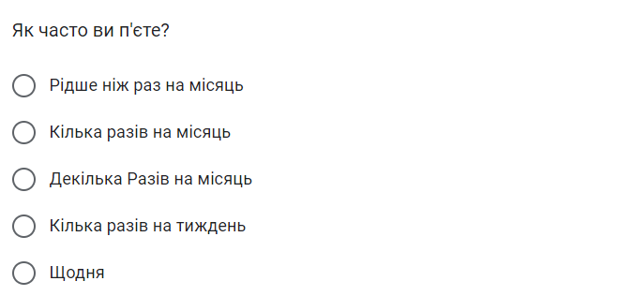
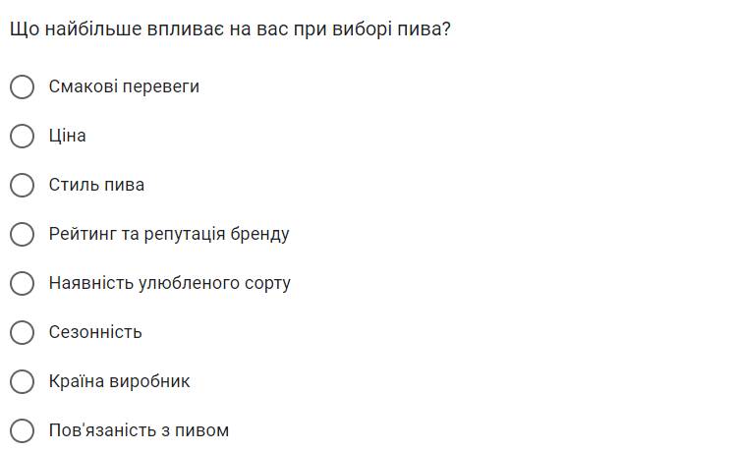
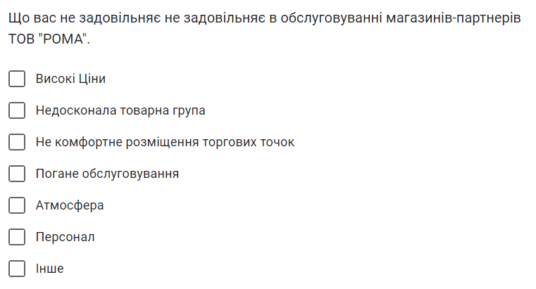
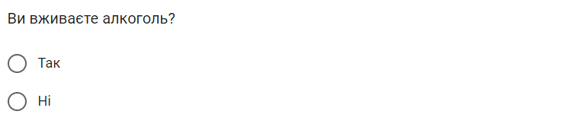
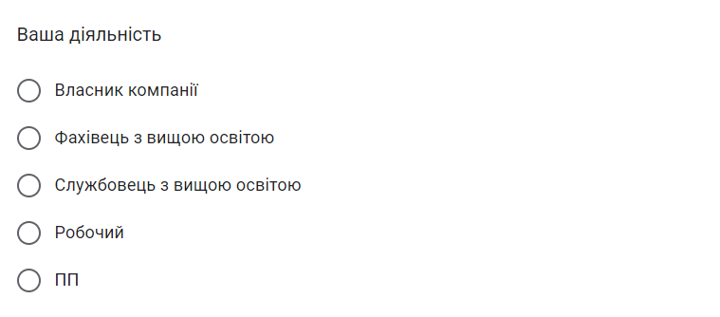
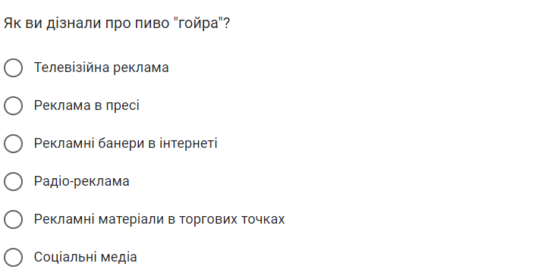
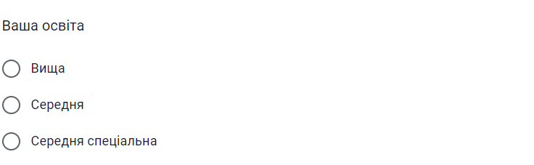
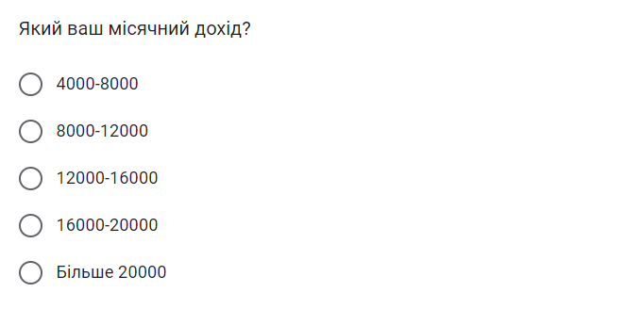
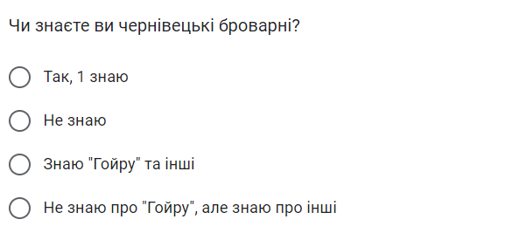
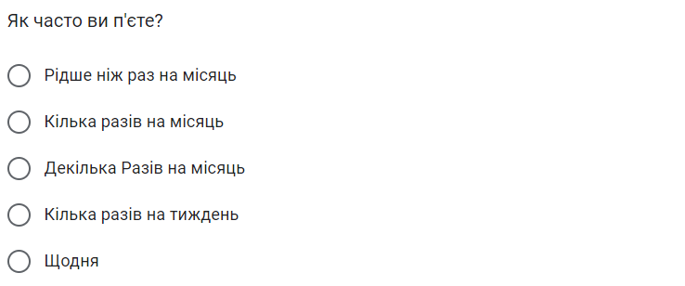
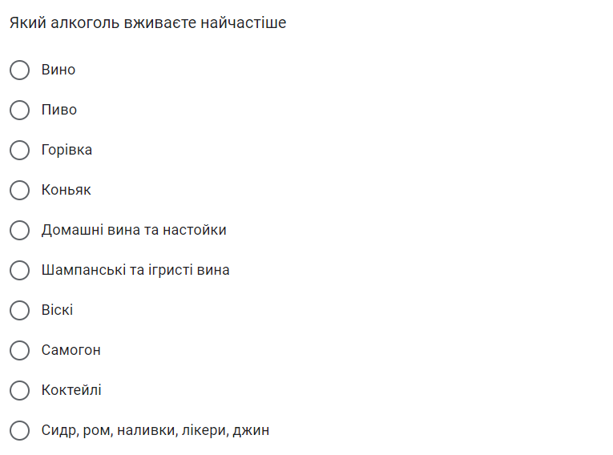
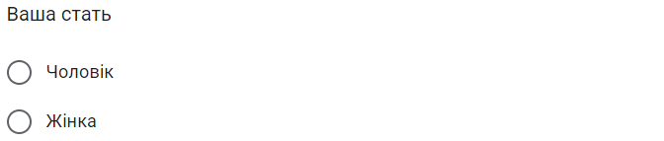
Запитання, які були подані в анкеті для опитування

